Presse Information ▪ Press release

**Ein starkes Preis-Leistungsverhältnis  
Die neue SIRAX-ECOLINE für eine zuverlässige Messung in Starkstromnetzen**

**(Wohlen AG, September 2017)** Nach dem Prinzip „Gut genug“ führt die Camille Bauer Metrawatt AG die neue Serie der SIRAX-ECOLINE ein. Damit wird das Portfolio im mittleren Leistungs-Segment mit Produkten für elektrische Messaufgaben ergänzt.

*Mit der Serie SIRAX leisten die Geräte Messaufgaben souverän und zuverlässig. Die Geräte sind als multifunktionale Anzeigegräte für den Schalttafeleinbau und als unifunktionale Messumformer für die Hutschienenmontage erhältlich.*

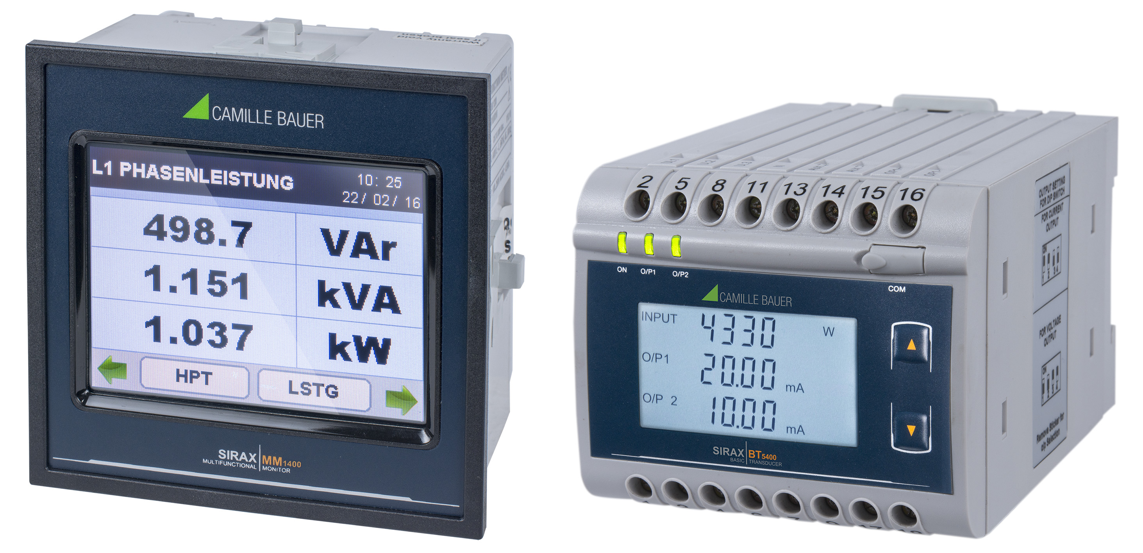

Die Geräte verfügen über die Grundfunktionalitäten eines Messumformers und werden als kostengünstige Standard-Lösungen zur sicheren Erfassung von Messgrössen im einphasigen oder dreiphasigen Starkstromnetz eingesetzt. Speziell wurde dabei auf die Messaufgabe in elektrischen Verteilnetzen oder industriellen Anlagen und Maschinen fokussiert. Alle Parameter lassen sich Vor-Ort einstellen oder über eine zusätzliche Programmiersoftware konfigurieren. Für die Anbindung der Geräte an übergeordnete Systeme stehen die Schnittstellen wie Modbus RTU (RS485) oder Modbus TCP (Ethernet) zur Verfügung.

Die Anzeigegeräte der SIRAX-Linie werden in den Kategorien Basis Monitor (BM) und Multifunktionaler Monitor (MM) geliefert. Die Unterscheidungsmerkmale sind im Anzeige- und Bedienbereich des Geräts zu finden. Nebst TFT-basiertem Touch-Screen lassen sich in der MM-Version zusätzlich elektrische Energieverbräuche, elektrische Standardgrössen wie Strom, Spannung, Frequenz, Leistung, Energie und vieles mehr erfassen und anzeigen. Je nach Ausführung sind Impulsausgänge, digitale als auch analoge Ausgänge möglich.

Die DIN Rail Hutschienengeräte der SIRAX-Linie der Camille Bauer Metrawatt AG sind unifunktional. Sie setzen jeweils eine Starkstrom-Messgrösse wie Strom, Spannung, Frequenz oder Leistung in ein analoges Kleinspannungssignal (Strom oder Spannung) um. Alle Geräte sind mit einem LCD-Display ausgerüstet, welches die Werte klar und übersichtlich darstellt. Zudem zeigen integrierte LEDs den jeweiligen Arbeitszustand des Geräts an. Analogausgänge, linear oder mit Knick, bieten die Möglichkeit zur Datenübertragung an ein Leitsystem.

Weitere Informationen unter [www.camillebauer.com/sirax-de](http://www.camillebauer.com/sirax-de)



------------------------------------------------------------------------------------------------------------------------------------

Anzahl Zeichen (mit Leerschlägen): ca. 1‘987  
Dieser Artikel ist mit dem Bild zur Veröffentlichung freigegeben.

Pressekontakt: **Camille Bauer Metrawatt AG**

 Sascha Engel

Aargauerstrasse 7  
 CH-5610 Wohlen

t +41 56 618 21 11  
 f +41 56 618 21 21

[sascha.engel@camillebauer.com](mailto:sascha.engel@camillebauer.com)  
 [www.camillebauer.com](http://www.camillebauer.com)

**Camille Bauer Metrawatt AG**

Die Camille Bauer Metrawatt AG ist eine schweizerisch mittelständische Unternehmung zur Entwicklung und Produktion von industrieller Messtechnik. Untergliedert in 2 Geschäftsfelder, bietet die Camille Bauer im Segment des Starkstrom-Monitoring und der Positions-Sensorik kunden- und applikationsorientierte Lösungen an. Die AG gehört zur GMC-I Gruppe mit Hauptsitz in Nürnberg/Deutschland und ist dadurch mit Ihren weltweiten Vertretungen ein namhafter Lieferant für die Messung elektrischer & energetischer Grössen. Dazu zählt ein hohes Verständnis der Bedürfnisse für die elektrische Energieerzeugung, der energetischen Verteilung als auch der industriellen Verbraucher. Mit schweizerischem Anspruch auf höchste Qualität und der hohen Innovationskraft verschafft die Camille Bauer Metrawatt AG ihren Kunden messbaren Nutzen. Weitere Informationen unter [www.camillebauer.com](http://www.camillebauer.com)